# Старт проекта

После того как вам поступили макеты и ТЗ, нужно создать репозиторий на битбакете и добавить стартовый проект, в котором заложена структура.

В этом документе будут рассматриваться две структуры:

1. PSD to HTML.
2. Wordpress Themes.

Все проекты должны следовать [Code Guide](https://drive.google.com/open?id=1onSbzvCFq0w29YLqyLfM8vdgCrDjNoscYfcVEqUBU8Y)

Предварительные знания:

1. [Git](https://git-scm.com/book/ru/v1/%D0%92%D0%B2%D0%B5%D0%B4%D0%B5%D0%BD%D0%B8%D0%B5-%D0%9E%D1%81%D0%BD%D0%BE%D0%B2%D1%8B-Git)
2. [Шпаргалка по Git](https://github.com/nicothin/web-development/tree/master/git)
3. [Работа с консолью](https://github.com/nicothin/web-development/tree/master/bash)
4. [Работа с консолью в Windows](http://nicothin.pro/page/console-windows)
5. Node.JS
6. NPM
7. Gulp

## 

## 

## 

## Последовательность действий:

### Создания репозитория на битбакете:

После авторизации на [битбакете](https://bitbucket.org) переходим к [созданию репозитория](https://bitbucket.org/repo/create).

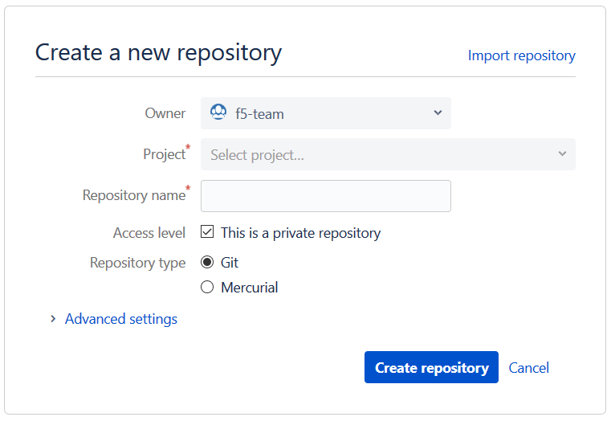

**Owner** - f5-team

**Project** - Выберите тип проекта в соответствии с структурой.

**Repository name** - Названия проекта можно узнать у менеджера проектов.

Это все, жмем создать репозиторий.

Адрес репозитория находиться здесь, он еще понадобиться:

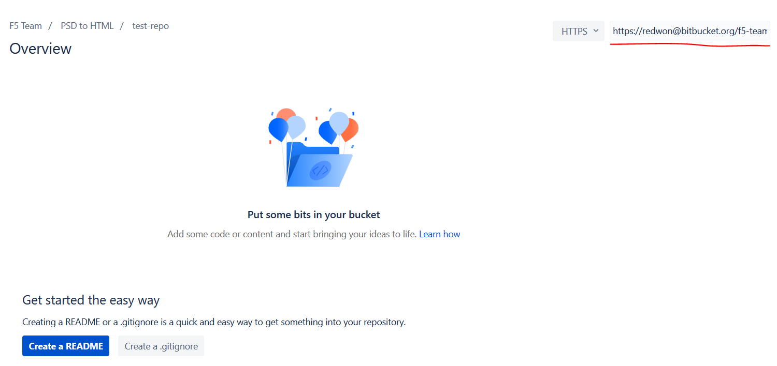

### После создания репозитория:

В консоли заходим в папку с проектами на своем компе:

Например папка для проектов PSD to HTML

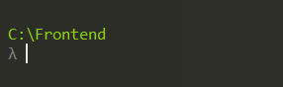

Или например папка для проектов на WP

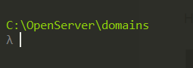

**Внимание!**

Далее идут команды для разных структур в строгой последовательности. Будьте внимательны!

## Старт проекта PSD to HTML:

После того как вы в консоле перешли в папку с проектами, далее нужно клонировать стартовый проект:

параметр project-name переименуйте на свой

git clone https://github.com/redwon/start-frontend-project project-name

Переходим в папку с проектом в консоле

cd project-name

далее выполняем ряд команд

rm -rf .git

* удалить папку гита стартового проекта (эта команда работает на линуксе или в [cmder](http://cmder.net/))
* для windows использовать команду rd /s /q ".git"

git init

* инициируем гит для нового проекта

git add -A

* добавим стартовый проект в гит нового проекта

git commit -m "init"

* создаем коммит инициализации

git remote add origin передаем адрес репозитория который вы создали

* добавляем адрес удаленного репозитория
* пример: git remote add origin https://nickname@bitbucket.org/f5-team/repo.git

git push --set-upstream origin master

* заливаем первый коммит на битбакет и назначим по умолчанию ветку мастер

Как работать с стартовым проектом - читаем README.md стартового проекта в данном случае здесь - <https://github.com/redwon/start-frontend-project>

**Внимание!**

На сервер заливаем только файлы с папки build

## Старт проекта Wordpress Themes:

После того как вы в консоле перешли в папку с проектами, далее нужно клонировать стартовый проект:

параметр domain-name переименуйте на свой домен для разработки

git clone https://github.com/redwon/wordpress-starter-theme domain-name

В созданную папку ставим [Wordpress](https://wordpress.org/download/) перед установкой почитать [WP Secure](https://drive.google.com/open?id=1vcQJvTXrmPT8sIlqVOPEwNfC6IUcdUc0VE3pw55_6xI)

Переименовываем название папки темы на название проекта и в style.css темы тоже меняем название

Переходим в папку с проектом в консоле:

cd domain-name

далее выполняем ряд команд:

rm -rf .git

* удалить папку гита стартового проекта (эта команда работает на линуксе или в [cmder](http://cmder.net/))
* для windows использовать команду rd /s /q ".git"

git init

* инициируем гит для нового проекта

git add -A

* добавим стартовый проект в гит нового проекта

git commit -m "init"

* создаем коммит инициализации

git remote add origin передаем адрес репозитория который вы создали

* добавляем адрес удаленного репозитория
* пример: git remote add origin https://nickname@bitbucket.org/f5-team/repo.git

git push --set-upstream origin master

* заливаем первый коммит на битбакет и назначим по умолчанию ветку мастер

Как работать с стартовым проектом - читаем README.md стартового проекта в данном случае здесь - <https://github.com/redwon/wordpress-starter-theme>

**Внимание!**

Не заходите в админку через localhost только через домен.

Не заливайте папку node_modules на сервер! Исключите ее перед созданием архива.